Национальный исследовательский университет «МЭИ»

Институт автоматики и вычислительной техники

__________________________________________________________________

**Кафедра вычислительных машин, систем и сетей**

**Лабораторная работа № 2.**

Создание параллельной программы с использованием интерфейса MPI и проведение экспериментов с ней на вычислительной системе.

**Выполнили:** Балашов С.А.

Поздняков Ю.Б.

Кретов Н.В.

**Группа:** А-08-19

**Бригада:** №4

**Проверил:** Филатов А.В.

Москва, 2023

**Цель работы:**

Знакомство с MPI – средством параллельного программирования многопроцессорных систем с распределенной памятью в модели передачи сообщений. Постановка экспериментов на системе с несколькими процессорными ядрами и исследование изменения коэффициента ускорения выполнения программы в зависимости от числа задействованных процессорных ядер и объема обрабатываемых данных.

1. **Задание**

Формула для вычисления: 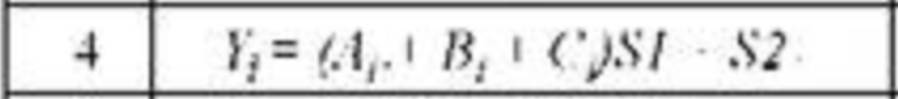

$$A_{i}=случайное значение от 0 до 20$$

$$B_{i}=случайное значение от 0 до 20$$

$$C_{i}=случайное значение от 0 до 20$$

Размерности массивов: N = 8, 64, 256, 4096, 16384, 65536, 262144

S1= $случайное значение от 0 до 20$

S2= $случайное значение от 0 до 20$

1. **Последовательная программа**

#include <iostream>

#include "mpi.h"

#include <chrono>

// Зерно для генератора псевдорандомных чисел

#define seed 0

// Объявление массивов для задачи

// Переменные для задачи

int *A, *B, *C, *Y;

int S1, S2;

// Типы данных для счёта времени при однопроцессорном режиме

typedef std::chrono::high_resolution_clock Time;

typedef std::chrono::duration<float> secs;

// Функция заполнения массива.

// Возвращает заполненный массив.

// Принимает размер массива.

int *FillVector (int size)

{

int *X = (int *)(malloc(size * sizeof(int)));

for (int i = 0; i < size; ++i)

{

X[i] = rand() %20;

}

return X;

}

// Процедура вывода полученного массива и суммы всех его элементов

// Принимает на вход массив

void PrintResult (int *X)

{

double sum = 0;

int size = sizeof(*X)/sizeof(int);

std::cout<<size<<std::endl;

for (int i = 0; i < size; ++i)

{

std::cout<<"Yi = "<<X[i]<<std::endl;

sum += X[i];

}

std::cout<<"Sum = "<<sum<<std::endl;

std::cout<<"------------------------------------------------------------------"<<std::endl;

}

void Init (int vector_size)

{

srand(seed);

S1 = rand()%20;

S2 = rand()%20;

A = FillVector(vector_size);

B = FillVector(vector_size);

C = FillVector(vector_size);

Y = (int *)(malloc(vector_size * sizeof(int)));

}

// Процедура однопроцессорного расчёта.

// Принимает размер массивов

void ClassicalCalc (int size)

{

SolveY(A, B, C, S1, S2, size);

PrintResult(Y);

}

int main () {

const int v_sizes[] = {8, 64, 256, 1024, 4096, 16384, 65536, 262144};

for (int v_size : v_sizes){

Init(v_size);

std::chrono::time_point<std::chrono::steady_clock> t0 = Time::now();

ClassicalCalc(v_size);

std::chrono::time_point<std::chrono::steady_clock> t1 = Time::now();

secs dif = t1 - t0;

if (total_rank == 0)

{

std::cout<<"Vector size = "<<v_size<<"\nClocks passed: "<<dif.count()<<" seconds"<<std::endl;

}

free(Y);

}

return 0;

}

1. **Параллельная программа**

В программе инициализация всех массивов производится в процессе 0

Табл.1

Параллельная программа

|  |  |
| --- | --- |
| #include <iostream>  #include "/opt/homebrew/Cellar/open-mpi/4.1.5/include/mpi.h"  #include <chrono>  // Зерно для генератора псевдорандомных чисел  #define seed 0  #define debug 0  #define printres 0  #define rounds 1000  // Объявление массивов для задачи  // Указатели на текущие элементы массивов  // Массив индексов для частей массивов (при разбиении)  // Переменные для задачи  int *A, *B, *C;  int *Acur, *Bcur, *Ccur, *Y, *YRes;  int S1, S2;  int* VIndex;  // Типы данных для счёта времени при однопроцессорном режиме  typedef std::chrono::high_resolution_clock Time;  typedef std::chrono::duration<float> secs;  // Процедура расчёта заданного уравнения  // Принимает на вход 3 массива, 2 переменные и размер массивов  void SolveY (int *A, int *B, int *C, int S1, int S2, int size)  {  YRes = (int *)(malloc(size * sizeof(int)));  for (int i = 0; i < size; i++)  {  YRes[i] = (A[i] + B[i] + C[i]) * S1 * S2;  }  }  // Функция заполнения массива.  // Возвращает заполненный массив.  // Принимает размер массива.  int *FillVector (int size)  {  int *X = (int *)(malloc(size * sizeof(int)));  for (int i = 0; i < size; ++i)  {  X[i] = rand() %20;  }  return X;  }  // Функция расчёта количества разделений  // Возвращает массив с индексами начала сегмента  // Принимает количество процессоров и размер  int* indexes (int cpus, int size)  {  int *ind = (int *)(malloc((cpus + 1) * sizeof(int)));  ind[cpus] = size;  for (int i = 0; i < cpus; i++)  {  ind[i] = i*size/cpus;  }  return ind;  }  // Процедура вывода полученного массива и суммы всех его элементов  // Принимает на вход массив  void PrintResult (int *X)  {  double sum = 0;  int size = sizeof(*X)/sizeof(int);  std::cout<<size<<std::endl;  for (int i = 0; i < size; ++i)  {  std::cout<<"Yi = "<<X[i]<<std::endl;  sum += X[i];  }  std::cout<<"Sum = "<<sum<<std::endl;  std::cout<<"------------------------------------------------------------------"<<std::endl;  }  // Процедура инициализации массивов, переменных и генератора псевдорандомных чисел  void Init (int vector_size, int total_size, int total_rank)  {  VIndex = indexes(total_size, vector_size);  srand(seed);  S1 = rand()%20;  S2 = rand()%20;  A = FillVector(vector_size);  B = FillVector(vector_size);  C = FillVector(vector_size);  Y = (int *)(malloc(vector_size * sizeof(int)));  if (total_rank != 0)  {  int curBatchSize = VIndex[total_rank+1] - VIndex[total_rank];  Acur = (int *)(malloc(curBatchSize * sizeof(int)));  Bcur = (int *)(malloc(curBatchSize * sizeof(int)));  Ccur = (int *)(malloc(curBatchSize * sizeof(int)));  }  }  // Процедура очистки памяти после использования  void FreeVectors()  {  free(Acur);  free(Bcur);  free(Ccur);  free(Y);  free(YRes);  }  // Процедура однопроцессорного расчёта.  // Принимает размер массивов  void ClassicalCalc (int size)  {  Acur = A;  Bcur = B;  Ccur = C;  SolveY(A, B, C, S1, S2, size);  Y = YRes;  YRes = nullptr;  #ifdef printres  if (printres)  {  PrintResult(Y);  }  #endif  } | // Процедура многопроцессорного расчёта  // Принимает размеры многопроцессорной системы и размер массивов  void ParallelCalc (int vector_size, int total_size, int total_rank)  {  // Условие однопроцессорного расчёта  if (total_size == 1)  {  #ifdef debug  if (debug)  {  std::cout<<"Classical"<<std::endl;  }  #endif  ClassicalCalc(vector_size);  return;  }  // Текущий размер "сегмента"  int curBatchSize = VIndex[total_rank+1] - VIndex[total_rank];  // Нулевой ранг  // Расчёт размера сегментов  // Отправка в память по адресам массивов и переменных  // Приёем из памяти по адресам массивов и переменных  // Частичные расчёты для каждого сегмента и отправка их в память  // Заполнение первого сегмента результата  // Загрузка из памяти остальных сегментов  if (total_rank == 0)  {  Acur = A;  Bcur = B;  Ccur = C;  #ifdef debug  if (debug)  {  std::cout<<"Proccess 0 count: "<<curBatchSize<<std::endl;  }  #endif  for(int i = 1; i< total_size; i++)  {  int batchSize = VIndex[i + 1] - VIndex[i];  #ifdef debug  if (debug)  {  std::cout<<"Send to proccess "<<i<<" from "<<VIndex[i]<<" to "<<VIndex[i]+batchSize<<" (count: "<<batchSize<<") of "<<vector_size<<std::endl;  }  #endif  MPI_Send(A + VIndex[i], batchSize, MPI_INT, i, 1, MPI_COMM_WORLD);  MPI_Send(B + VIndex[i], batchSize, MPI_INT, i, 2, MPI_COMM_WORLD);  MPI_Send(C + VIndex[i], batchSize, MPI_INT, i, 3, MPI_COMM_WORLD);  MPI_Send(&S1, 1, MPI_INT, i, 4, MPI_COMM_WORLD);  MPI_Send(&S2, 1, MPI_INT, i, 5, MPI_COMM_WORLD);  }  } else  {  MPI_Recv(Acur, curBatchSize, MPI_INT, 0, 1, MPI_COMM_WORLD, MPI_STATUS_IGNORE);  MPI_Recv(Bcur, curBatchSize, MPI_INT, 0, 2, MPI_COMM_WORLD, MPI_STATUS_IGNORE);  MPI_Recv(Ccur, curBatchSize, MPI_INT, 0, 3, MPI_COMM_WORLD, MPI_STATUS_IGNORE);  MPI_Recv(&S1, 1, MPI_INT, 0, 4, MPI_COMM_WORLD, MPI_STATUS_IGNORE);  MPI_Recv(&S2, 1, MPI_INT, 0, 5, MPI_COMM_WORLD, MPI_STATUS_IGNORE);  }  #ifdef debug  if(debug)  {  std::cout<<total_rank<<" received data size: "<<curBatchSize<<std::endl;  }  #endif  SolveY(Acur, Bcur, Ccur, S1, S2, curBatchSize);  if (total_rank == 0){  for (int i = 0; i < curBatchSize; ++i)  {  Y[i] = YRes[i];  }  for(int i = 1; i < total_size; i++){  int batchSize = VIndex[i+1] - VIndex[i];  #ifdef debug  if (debug)  {  std::cout<<"Receive from process "<<i<<" from "<<VIndex[i]<<" to "<<VIndex[i]+batchSize<<" of "<<vector_size<<std::endl;  }  #endif  MPI_Recv(Y + VIndex[i],batchSize,MPI_INT,i,6,MPI_COMM_WORLD,MPI_STATUS_IGNORE);  }  #ifdef printres  if (printres)  {  PrintResult(Y);  }  #endif  }  else{  MPI_Send(YRes,curBatchSize,MPI_INT,0,6,MPI_COMM_WORLD);  }  }  // Основная процедура  // Запуск процедуры инициализации  // Получение информации о системе  // Расчёт времени выполнения расчётов  // Запуск процедуры очистки при каждом прохождении  int main () {  MPI_Init(nullptr, nullptr);  int total_size, total_rank;  MPI_Comm_size(MPI_COMM_WORLD, &total_size);  MPI_Comm_rank(MPI_COMM_WORLD, &total_rank);  std::cout << total_rank << " | " << total_size << std::endl;  const int v_sizes[] = {8, 64, 256, 1024, 4096, 16384, 65536, 262144};  for (int v_size : v_sizes){  Init(v_size,total_size, total_rank);  std::chrono::time_point<std::chrono::steady_clock> t0 = Time::now();  double tm0 = MPI_Wtime();  for(int j = 0; j < rounds; j++)  ParallelCalc(v_size, total_size, total_rank);  std::chrono::time_point<std::chrono::steady_clock> t1 = Time::now();  double tm1 = MPI_Wtime();  secs dif = t1 - t0;  double difm = tm1 - tm0;  if (total_rank == 0)  {  std::cout<<"Vector size = "<<v_size<<"\nClocks passed: "<<dif.count()<<" seconds"<<std::endl;  std::cout<<"Clocks in MPI passed: "<<difm<<" seconds"<<std::endl;  }  FreeVectors();  }  MPI_Finalize();  return 0;  } |

Табл.2.

Результаты работы программы.

|  |  |  |  |  |  |  |  |  |
| --- | --- | --- | --- | --- | --- | --- | --- | --- |
| **Размер массивов/Число процессоров** | **1** | **2** | **3** | **4** | **5** | **6** | **7** | **8** |
| **8** | 0.000163083 | 0.000863917 | 0.00178096 | 0.00264488 | 0.00586808 | 0.00753167 | 0.00902429 | 0.0102868 |
| **64** | 0.000162542 | 0.000616875 | 0.000827833 | 0.000936708 | 0.00292563 | 0.00689908 | 0.00374525 | 0.00854008 |
| **256** | 0.000577458 | 0.00159163 | 0.00245904 | 0.00118288 | 0.00453587 | 0.00514938 | 0.00376871 | 0.00855404 |
| **1024** | 0.0021935 | 0.00317733 | 0.00390058 | 0.00448825 | 0.0155369 | 0.01426 | 0.0166497 | 0.0232134 |
| **4096** | 0.00867975 | 0.0103071 | 0.0115886 | 0.0133701 | 0.0284227 | 0.0191186 | 0.0300892 | 0.0323681 |
| **16384** | 0.0361671 | 0.0354096 | 0.0303568 | 0.0312963 | 0.0511433 | 0.0627533 | 0.0702528 | 0.0869327 |
| **65536** | 0.142962 | 0.133055 | 0.108975 | 0.0993926 | 0.162539 | 0.182193 | 0.236768 | 0.371563 |
| **262144** | 0.614706 | 0.562529 | 0.470668 | 0.488576 | 0.729442 | 0.949862 | 0.918918 | 1.04473 |
| **Коэффициенты ускорения** | | | | | | | | |
| **8** | 1 | 0.18877 | 0.09157 | 0.06166 | 0.02779 | 0.02165 | 0.01807 | 0.01585 |
| **64** | 1 | 0.96322 | 0.19635 | 0.17353 | 0.05556 | 0.02356 | 0.04339 | 0.01903 |
| **256** | 1 | 0.36281 | 0.23483 | 0.48818 | 0.12731 | 0.11214 | 0.15322 | 0.06751 |
| **1024** | 1 | 0.69036 | 0.56235 | 0.48872 | 0.14118 | 0.15382 | 0.13174 | 0.09449 |
| **4096** | 1 | 0.84211 | 0.74899 | 0.64919 | 0.39538 | 0.45399 | 0.28847 | 0.26816 |
| **16384** | 1 | 1.02139 | 1.19140 | 1.15563 | 0.70717 | 0.57634 | 0.51481 | 0.41604 |
| **65536** | 1 | 1.07446 | 1.31188 | 1.43836 | 0.87956 | 0.78467 | 0.60381 | 0.38476 |
| **262144** | 1 | 1.09275 | 1.30603 | 1.25816 | 0.84271 | 0.64715 | 0.66895 | 0.58839 |

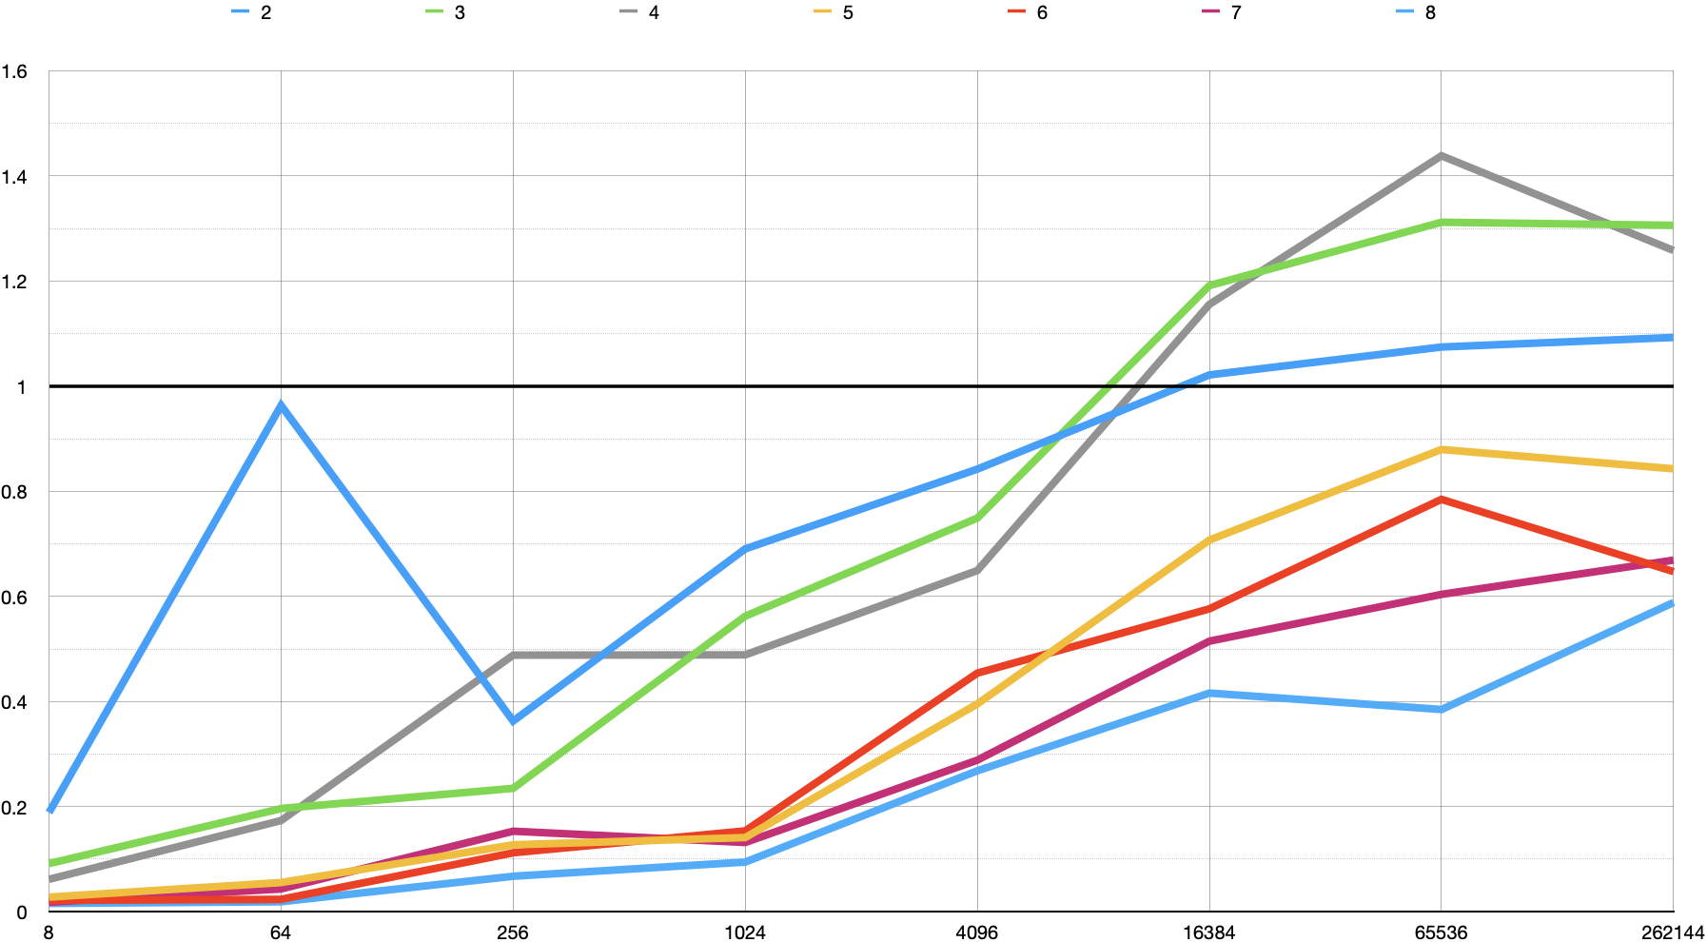

Рис.1. График зависимости значений коэф. ускорения от числа процессов

**Вывод**: Проанализировав таблицу и график можно сделать вывод, что коэффициент ускорения выше 1 достигается при 2-х, 3-х и 4-х процессорах при размерах массивов более 16384 элементов.

Дальнейшее увеличение числа процессоров приводит к уменьшению коэффициента ускорения и увеличению времени выполнения задач.